**Opslag van water en teeltsystemen**



Veel tuindersbedrijven slaan hun regenwater op, soms verplicht en soms op vrijwillige basis. Daarnaast wordt steeds meer afgewerkt gietwater gerecirculeerd. Voor beide soorten water moet opslagruimte gecreëerd worden. Daarvoor bestaan verschillende methoden.

**Opslag**

Op de tuinbouwbedrijven zijn drie manieren om water op te slaan: in waterbassins, watersilo’s en betonnen waterreservoirs.

***Waterbassins***

Je maakt een waterbassin door een gat te graven en de uitgegraven grond als een dijk om het gat te leggen. Op die manier hoef je niet diep te graven om veel water te kunnen bergen. De dijk mag niet te steil zijn, omdat

hij anders gaat afkalven. Het bassin bekleed je met een folielaag.

Waterbassins worden doorgaans gebruikt om regenwater op te vangen, maar soms dienen ze ook als opslag van ontijzerd bronwater. Bij de berekening van de grootte van het waterbassin ga je uit van een zogenaamde *gesloten grondbalans*. Dit houdt in dat de vrijkomende grond gebruikt wordt voor de bassindijk rondom.

*Figuur 3-4: Doorsnede van een waterbassin met kunststof zeil*

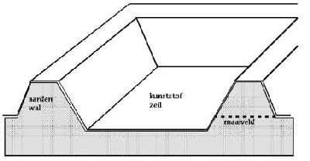

Een waterbassin is het meest rendabel als je alle regenwater dat in een jaar valt, erin kan opslaan voor gebruik

als gietwater. Op een bedrijf met een glasoppervlak van 10.000 m 2 valt gemiddeld 7.500 m 3 regenwater, een

enorme hoeveelheid. Dit water valt echter gedurende het hele jaar, zodat een bedrijf voldoende heeft aan een bassin met minder inhoud dan 7.500 m 3 om het water op te vangen. Wanneer een bedrijf al het gevallen water

kan gebruiken, spreken we van een *100% benutting*. In een ideale situatie wordt het volume van een waterbassin dus bepaald door de grootte van het bedrijf.

Maar grote bassins vragen echter een groot grondoppervlak en op veel plaatsen is tuindersgrond een schaars goed. Vaker wordt de inhoud van het waterbassin daarom sterk bepaald door de grondschaarste.

Om het benuttingspercentage te verhogen, moet navenant meer bassingrond onttrokken worden aan het pro- ductieareaal. Daar staat tegenover dat de tuinder minder extra water nodig heeft. Bij het bepalen van de omvang van zijn waterbassin zal de tuinder deze twee gegevens tegen elkaar afwegen.

*Figuur 3-5: Verband tussen inhoud en benutting van een waterbassin*

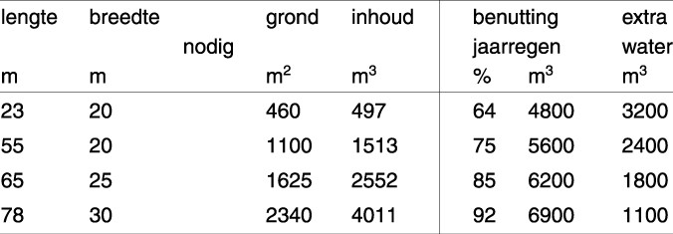

***Watersilo***

Watersilo’s zijn gemaakt van golfplaten. De binnenkant is bekleed met folie en de bovenkant wordt afgedekt met anti-algenzeil. De inhoud varieert van 10 tot 1500 m 3. Ook een watersilo kan deels ingegraven zijn. Afhankelijk van de ruimte op het bedrijf worden de watersilo’s binnen of buiten geplaatst. Over de watertank

wordt een PE-doek gespannen. Voor grotere diameters is er de Airfloat.

*Figuur 3-6: Afbeelding van een watersilo*

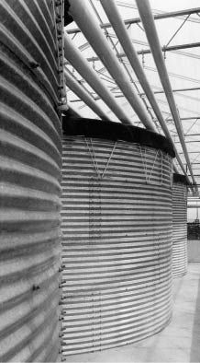

Watersilo’s worden gebruikt voor:

• opslag van regenwater;

• opslag van drainwater;

• opslag dagvoorraad.

*Drainwater* is gietwater dat niet door het gewas wordt opgenomen. Het wordt op een centrale plaats opgevangen, eventueel ontsmet en vervolgens opgeslagen in de watersilo.

Uit de *dagvoorraad* wordt gedurende de dag water onttrokken om het gewas van water te voorzien, eventueel

na toevoeging van meststoffen. De dagvoorraad kan bestaan uit een deel schoon water, bijvoorbeeld 70%, en een deel drainwater, bijvoorbeeld 30%. De dagvoorraad wordt op de gewenste temperatuur gebracht.

*Figuur 3-7: Verband tussen inhoud en benutting van een watersilo*

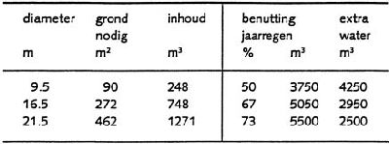

***Betonnen waterreservoir***

Een betonnen waterreservoir is een waterkelder in de grond. Vaak liggen de waterreservoirs onder de hoofd- paden in de kas. Het voordeel is dat er geen extra ruimte nodig is voor opslag van water. Omdat het een dure vorm van wateropslag is, zie je betonnen waterreservoirs alleen op bedrijven met grondschaarste.

**Grond vrij maken voor een watersilo**

Als je een watersilo wilt aanleggen, moet je weten hoeveel grond je vrij moet maken om de silo te plaatsen.

Stel: een tuinder heeft 8.000 m 3 water per jaar nodig. Hij wil een watersilo laten aanleggen die 70% van zijn jaarregen benut. Hoeveel m 2 grond moet hij vrijmaken voor de silo? *Je kunt figuur gebruiken voor het beant- woorden van de vraag.*

**Wettelijke eisen ten aanzien van wateropslag**

Als tuinder kun je niet zomaar water opslaan zoals je goeddunkt. Er zijn wettelijke eisen opgesteld waaraan de wateropslag moet voldoen. Hieronder zie je een overzicht van de belangrijkste regels.

Pot- en containerbedrijven die op het oppervlaktewater lozen, moeten een *lozingsvergunning* hebben in het kader van de Wet verontreiniging oppervlaktewater ( *Wvo*).

Voor de substraatteelt en de grondgebonden teelten geldt dat er 500 m 3 wateropslag per hectare glasoppervlak moet zijn. De watervoorziening moet zijn uitgerust met een overloop voor de invoer van het water. Bij een inhoud van meer dan 3.500 m 3 per hectare is het toegestaan vanuit de opslagvoorziening over te storten.

Als er geen regenwateropslag aanwezig is van waaruit kan worden hergebruikt, moet een opslagvoorziening worden gemaakt voor de opvang en hergebruik van condenswater, dat ontstaat aan de binnenzijde van het glasdek. Voor de substraatteelt, waar het gietwater dagelijks wordt toegediend, geldt een minimale waterinhoud van 5 m 3 per hectare glasoppervlak. Bij grondgebonden teelt, waar het water niet dagelijks wordt toegediend, geldt een minimale waterinhoud van 30 m 3 per hectare glasoppervlak.

Voor de vergunningverlening aan nieuwe boomkwekerijen die gebruikmaken van recirculatievelden, is een regenwateropslag met een minimale inhoud van 200 m 3 vereist.

Opslag is niet noodzakelijk als je water met een even laag natriumgehalte als regenwater gebruikt. Dat kan schoon bronwater of water verkregen uit omgekeerde osmose zijn.

*Huishoudelijk afvalwater* bevat bedrijfsafvalwater van huishoudelijke aard. Als je huishoudelijk afvalwater/bedrijfs- afvalwater op de riolering wil lozen, kan de kwaliteitsbeheerder een nadere eis stellen in de vorm van een buffervoorziening voor gespreide lozing op het riool. De nadere eis houdt in dat je voor het lozingspunt in het riool een buffervoorziening moet maken met een inhoud van ten hoogste 50 m 3 per hectare glasoppervlak.

Aan de inhoud van drainwaterverzameltanks en dagvoorraadtanks zijn geen wettelijke voorschriften verbonden.

**Watervoorziening en opvang**

Water is van levensbelang voor plant en dier. Een plant of dier kan best enige tijd zonder voedingsstoffen, maar niet lang zonder vocht. Planten halen ook een groot deel van hun voedingsstoffen uit het water. Zonder de dagelijkse hoeveelheid water overleeft een plant dus niet lang. Daarom heeft een tuinder veel aandacht voor een goede watervoorziening. Op ieder bedrijf worden andere eisen aan de watervoorziening gesteld. Het water wordt bijvoorbeeld vaak verrijkt met meststoffen om het gewas van extra voeding te voorzien.

In deze opdracht ga je bekijken hoe het waterbeheer op je praktijkbedrijf wordt uitgevoerd.

*Figuur 3-8: Planten en dieren... ze houden allemaal van water.*

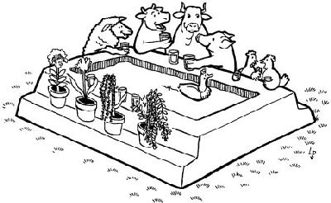

1. Welke gewassen worden op je praktijkbedrijf geteeld?
2. Welk soort of soorten water worden op het bedrijf gebruikt?
3. Welke bewerkingen ondergaat het water op het bedrijf voordat het voldoende kwaliteit heeft om aan het gewas te geven?
4. Waarom wordt op een glasbedrijf het water tijdelijk opgeslagen?
5. Op welke manieren wordt het water op je leerbedrijf opgeslagen?
6. Welke inhoud hebben deze opslagsystemen?
7. Hoeveel opslagcapaciteit heb je nodig voor 1 hectare?
8. Het water passeert de nodige filters en kranen voordat het bij de plant is. Teken schematisch de weg van het water van het tappunt, bijvoorbeeld de bron of het leidingwater, tot aan de plant. Maak de tekening op een A4’tje.
9. Welke verstoppingen komen er op het bedrijf voor?
10. Wat wordt er gedaan om deze verstoppingen te verhelpen?
11. Voldoet het praktijkbedrijf aan de wettelijke eisen van wateropslag? Leg uit waarom.